Exemple 1
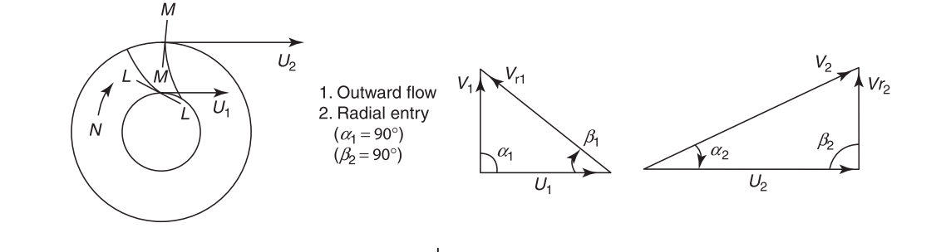
Exemple 2
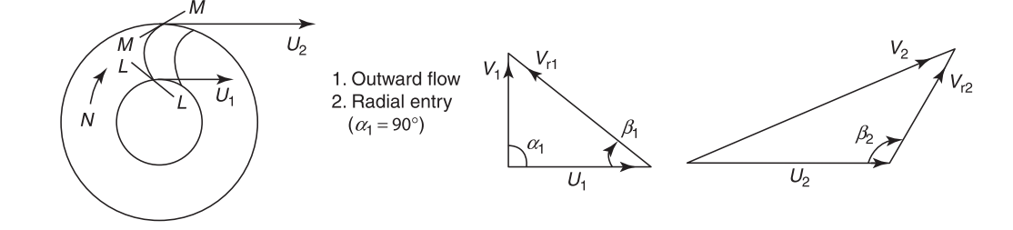
Exemple 3
